武汉大学国际软件学院

实验报告

课程名称 人机交互
专业年级 2014
姓 名
学 号
协 作 者 无
实验学期 2015-2016 学年 下 学期
课堂时数 课外时数
填写时间 2016 年 6 月 7 日

实验概述
【实验项目名称】：Paint Program

【实验目的】： Get familiar with basic programming skill of Visual Basic

【实验环境】（使用的软件）：Microsoft Visual Studio 15.0

【参考资料】：Teaching videos

实验内容
【实验方案设计】：
- Using controls, such as buttons and label to design the fundamental user interface.
- Keep pressing the mouse and drag it at the same time to paint on the window board.
- Click combo box to select the size of the pen.
- Click “Change Color” to call a color diagram to select the color of the pen, and the name of the color or the RGB number of the color will be presented on the label.
- Click “New Canvas” to clear the paint window.

【结论】（结果）：
Interface:
Optionform:
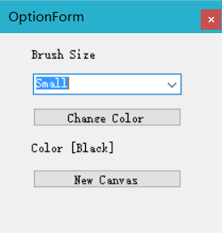
Form1:
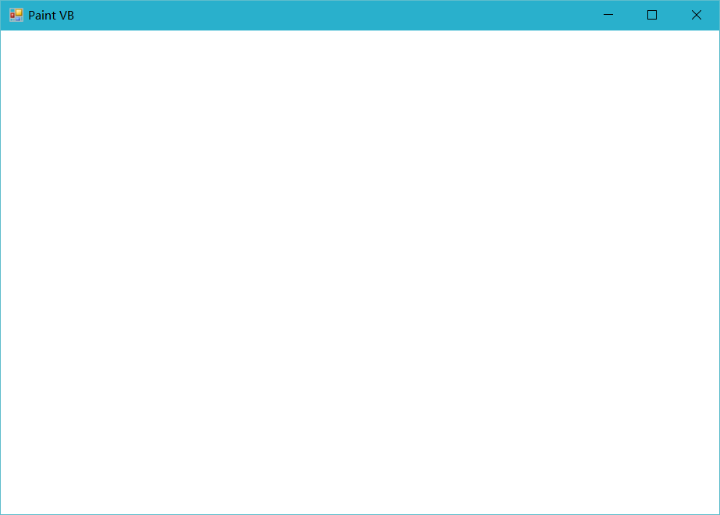
Click “Change Color”:
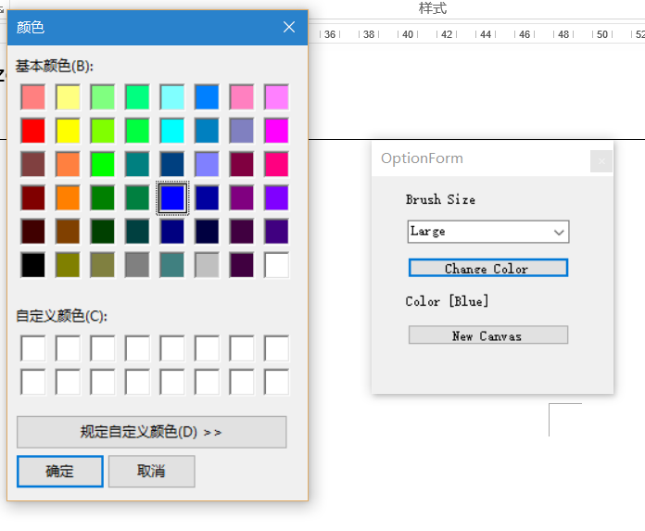
Paint using three different size and color:
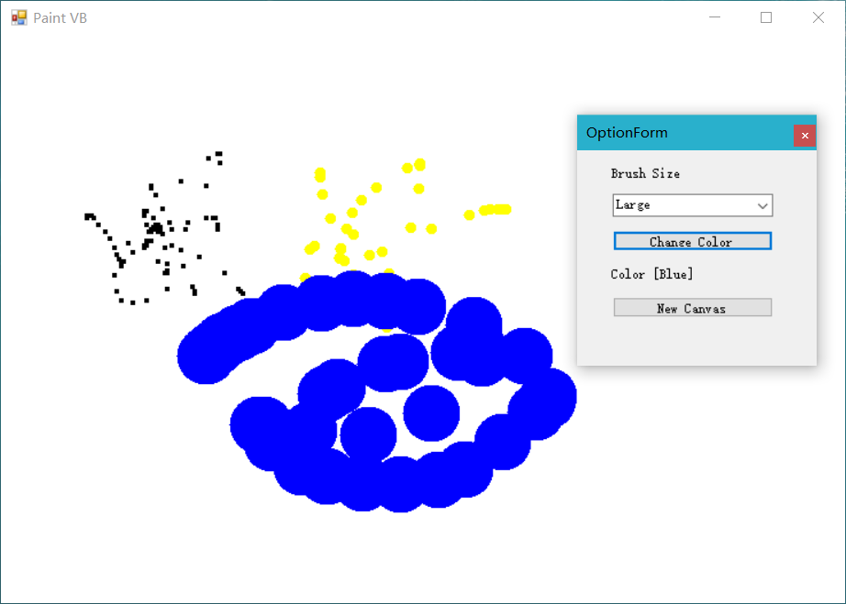
Click “New Canvas”:
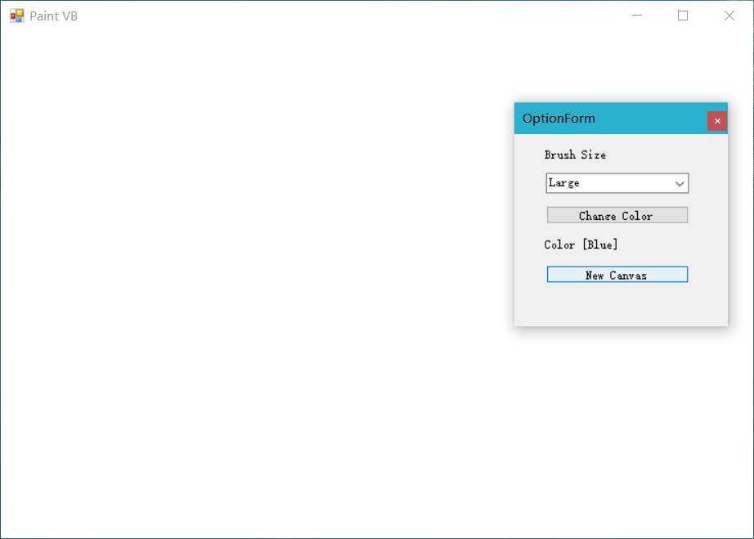
【小结】：
Visual Basic is quite different from other object-oriented languages we learnt, it can be rather confusing at first. While I have learnt it during my first year of the junior high school and I took part in a competition at that time. I have already done this work when I was a student in high school, but after a long time, I found that I have forgotten most of the VB’s grammar. So it is also a tough work to re-involve in it.

指导教师评语及成绩
【评语】：

成绩： 指导教师签名：
批阅日期：
附件：
实验报告说明

1．实验项目名称：要用最简练的语言反映实验的内容。要求与实验指导书中相一致。
2．实验目的：目的要明确，要抓住重点，符合实验任务书中的要求。
3．实验环境：实验用的软硬件环境（配置）。
4．实验方案设计（思路、步骤和方法等）：这是实验报告极其重要的内容。包括概要设计、详细设计和核心算法说明及分析，系统开发工具等。应同时提交程序或设计电子版。
对于设计型和综合型实验，在上述内容基础上还应该画出流程图、设计思路和设计方法，再配以相应的文字说明。
对于创新型实验，还应注明其创新点、特色。
5．结论（结果）：即根据实验过程中所见到的现象和测得的数据，做出结论（可以将部分测试结果进行截屏）。
6．小结：对本次实验的心得体会，所遇到的问题及解决方法，其他思考和建议。
7．指导教师评语及成绩：指导教师依据学生的实际报告内容，用简练语言给出本次实验报告的评价和价值。

